

METALNA INDUSTRIJA AD

VRANJE

Radnička 1, tel. št.: 017 421 121

Štedilnik na trdo gorivo

**DOMINANT 70, DOMINANT 90 H**

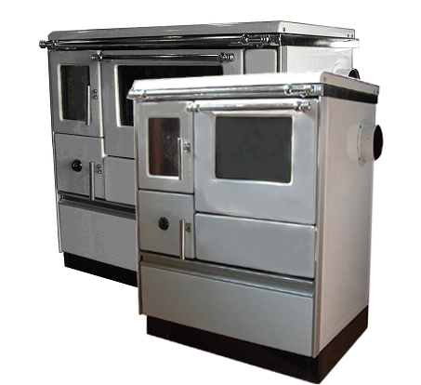

**Navodilo za namestitev in uporabo**

4

3

2

6

7

5

1

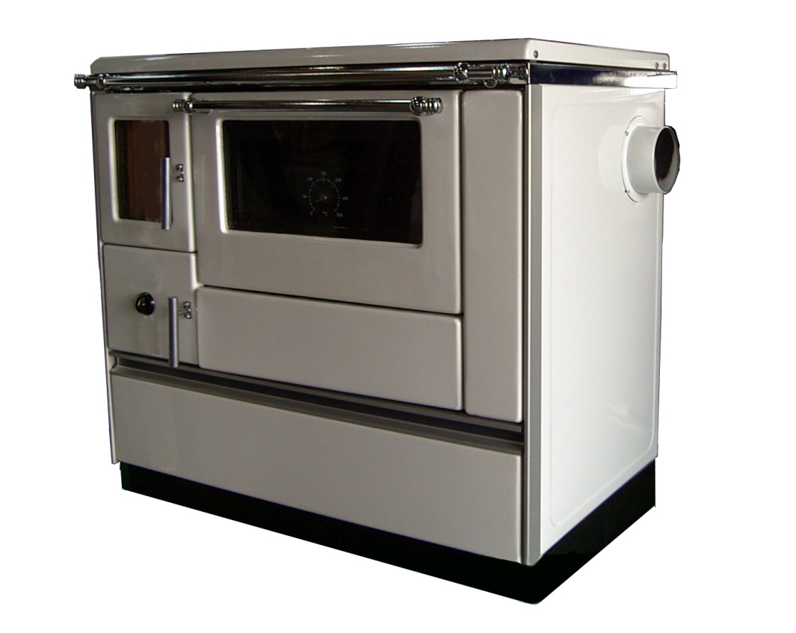

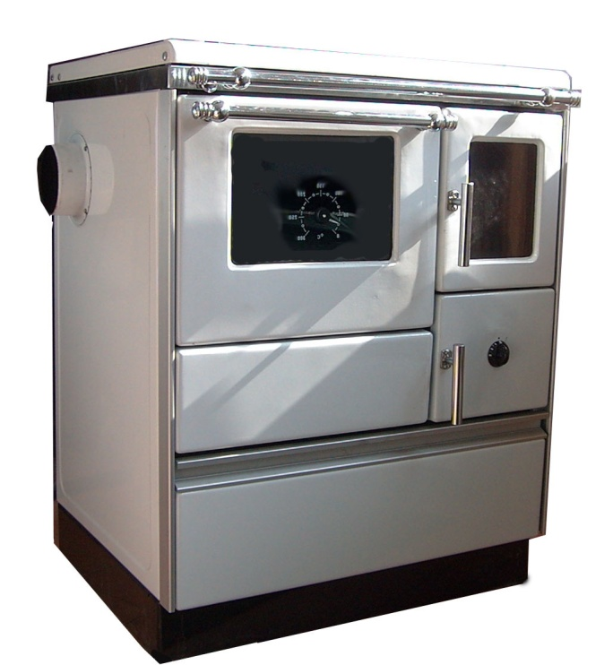

1

2

3

4

5

6

7

**SL. 1**

**Štedilnik na trdo gorivo DOMINANT 70, DOMINANT 90 H**

1. Vrata kurišča

2. Vrata prostora za pepel

3. Regulator zraka

4. Predal za gorivo

5. Stranski priključek za dimnik

6. Vrata pečice z dvojnim steklom

7. Zaščitni pokrov odprtine za čiščenje

**NAVODILO ZA NAMESTITEV, UPORABO IN ZA VZDRŽEVANJE**

Ta navodila za namestitev, uporabo in za vzdrževanje veljajo za naslednja tipa štedilnikov: **DOMINANT 70, DOMINANT 90 H**

**Na splošno se morajo upoštevati predpisi o kurjenju v državi pa tudi vsi lokalni, nacionalni in evropski standardi in predpisi.**

**Pomembno pred uporabo**

* Da bi vaš štedilnik deloval pravilno, je pomembno, da pozorno preberete navodilo in se natančno držite navodil v njem.
* Uporabljajte samo priporočene vrste goriv: bukov les in rjavi premog.
* Zahtevani tlak v dimniku mora biti pri normalni delovni obremenitvi cca 12 Pa. Pri obremenitvi nad 15 Pa je v dimno cev treba vgraditi dušilec.
* V prostoru, v katerem nameščamo kurilno napravo, je treba poskrbeti za zadosten dotok svežega zraka. Če so okna in vrata nepredušno zaprta ali so v prostoru, v katerem nameščamo štedilnik, aparati, kot so: napa, sušilnik perila, ventilator itn., ki odvzemajo zrak, je treba v takšnih okoliščinah zrak, ki izgoreva (svež zrak), zagotoviti od zunaj. V vsakem primeru se je o tem pred namestitvijo štedilnika treba pogovoriti s pristojnim dimnikarjem.
* V prostoru za pepel ne shranjujte vnetljivih materialov.
* Višina pepela naj ne presega višine stranskih zidov prostora za pepel.
* Vrata kurišča in vrata posode za pepel morajo biti vedno zaprta (razen ko podkurimo, dodatno nalagamo gorivo in ko čistimo pepel), da se prepreči uhajanje plinov iz kurišča.
* Na štedilniku ne smete menjavati delov, razen od nas kupljenih originalnih delov in pribora ali delov iz našega servisa.
* Če pride do vžiga dimnika, zaprite vrata štedilnika in regulator zraka nastavite na ničlo. Nikoli ne poskušajte gorečega dimnika pogasiti z vodo. Zaradi nenadnega nastanka pare lahko dimnik poči. Če je treba, pokličite gasilce.

**1. TEHNIČNI PODATKI**

--------------------------------------------------------------------------------------------------------------------------------------

ENOTA DOMINANT 70 DOMINANT 90 H

---------------------------------------------------------------------------------------------------------------------------------------

Nominalna zmogljivost gretja (kW) 6,3 6,5

------------------------------------------------------------------------------------------------------------------------------------------

Temperatura odpadnih plinov (ºC) 243 pri sekanem lesu 243 pri sekanem lesu

283 pri briketih rjavega premoga 283 pri briketih rjav. prem.

-----------------------------------------------------------------------------------------------------------------------------------------

Zahtevani tlak v dimniku (Pa) 12 12

------------------------------------------------------------------------------------------------------------------------------------------

Dimenzije štedilnika 700 x 600 x 850 700 x 600 x 850

(širina x globina x višina) mm

-----------------------------------------------------------------------------------------------------------------------------------------

Dimenzije pečice 330 x 440 x 260 330 x 440 x 260

(širina x globina x višina) mm

------------------------------------------------------------------------------------------------------------------------------------------

Premer nastavka za dimno cev (mm) 120 120

------------------------------------------------------------------------------------------------------------------------------------------

Višina od tal do nastavka zadaj 432 zadaj 432

za dimno cev (mm) od strani 690 od strani 690

------------------------------------------------------------------------------------------------------------------------------------------

CO (%) 0,1 pri sekanem lesu 0,1 pri sekanem lesu

0,02 pri briketih rjavega premoga 0,02 pri briketih rjav. premoga

-------------------------------------------------------------------------------------------------------------------------------------------

Stopnja izkoriščenosti (%) 79,3 pri sekanem lesu 79,3 pri sekanem lesu

74,2 pri briketih rjavega premoga 74,2 pri briketih rjav. prem.

-----------------------------------------------------------------------------------------------------------------------------------------

Teža (kg) 126,5 146,5

-----------------------------------------------------------------------------------------------------------------------------------------

**2. PRIKLJUČITEV ŠTEDILNIKA**

Pri namestitvi štedilnika bodite pozorni na veljavne predpise (veljavni stavbni in protipožarni predpisi in pravila). Namestitev štedilnika mora opraviti strokovnjak. Štedilnik lahko na dimnik priključimo na strani, zadaj in levo oziroma desno zgoraj, odvisno od tega, ali ste se odločili za »levi« ali »desni« štedilnik. Pazite, da bo prostor, na katerega boste postavili štedilnik, vodoraven. Če so tla vnetljiva (les, plastika, preproga …), uporabite pločevino iz jekla, bakra ali iz drugega nevnetljivega materiala. Ta podlaga mora osnovne obrise štedilnika presegati za najmanj 30 cm, na strani, na kateri se uporablja, pa najmanj za 50 cm.

Od pohištva iz lesa ali plastike mora biti štedilnik na vseh straneh oddaljen najmanj 20 cm, razen na strani, na kateri mora biti oddaljen najmanj 30 cm. Vgradni deli iz vnetljivih materialov morajo biti od odprtine za polnjenje štedilnika oddaljeni vsaj 80 cm. Varnostna razdalja pri predmetih, ki jih je treba zaščititi (stene, ki se lahko vnamejo, kuhinjske omare in nosilni zidovi iz železobetona), je najmanj 20 cm, ob strani 30 cm. Okrog štedilnika je treba imeti zadostno razdaljo do vnetljivih predmetov (ki imajo lesene obloge, pohištvo, zavese in podobno).

Pri uporabi jeklene plošče štedilnika nad štedilnikom niso dovoljene nadgradnje. Pri premikanju cevi za odvod odpadnih plinov je treba imeti minimalno razdaljo 40 cm od vnetljivih materialov. Pred priključitvijo štedilnika na dimnik se morate obvezno posvetovati z dimnikarjem. Priklop štedilnika na dimnik mora biti na osnovi ustreznih veznih delov po SRPS.M.R4.031 (DIN 1298 ali DIN EN 1856-2).

Paziti morate, da priključna šoba na dimnik in dimne cevi ne vstopajo v povprečni presek odpadnih plinov iz dimnika in da so medsebojno zatesnjene. Na splošno je treba posvetiti pozornost DIN18 160. Za merjenje dimnika se uporabljaEN 13 384. Da bo vaš štedilnik dosegel želeno zmogljivost, morate paziti, da bo priključitev štedilnika izvedena pravilno in predvsem da bo dimnik deloval brezhibno. V vsakem primeru je treba pred obratovanjem štedilnika preveriti obstoječi tlak v dimniku. Najlažje količino pretoka zraka v dimniku preverite tako, da pod odprtino dimnika nastavite plamen sveče. Pretok je v redu, če se plamen sveče nagiba proti odprtini dimnika. Če se plamen sveče ne nagiba, je to znak slabega pretoka zraka. Če namestite dve kurilni napravi na eni ravni dimnika (večkratna obremenitev), razdalja med priključkoma ne sme biti manjša kot 50 cm.

# 1010061 bearbeitet3. REGULIRANJE ZRAKA

9

**SL. 2**

**3.2 PRIMARNI ZRAK**

Primarni zrak za izgorevanje in s tem zmogljivost štedilnika se določa s primarnim zrakom za izgorevanje. Ta zrak se regulira s pomočjo regulatorja za primarni zrak na vratih prostora za pepel (slika 1, položaj 3). Gumb na vratih prostora za pepel (slika 2, položaj 9) prikazuje smer odpiranja in zapiranja drsnika. Ko želimo zakuriti, je treba regulator za zrak maksimalno odpreti (gumb postaviti v položaj 3).

**Opomba:** Da bi preprečili pregrevanje štedilnika, količina goriva ne sme biti večja kot 1,8 kg suhega lesa ali 1,7 kg briketov rjavega premoga na uro pri ustrezno nastavljenem izgorevanju zraka.

**3.2 LOPUTA ZA OGREVANJE**

11

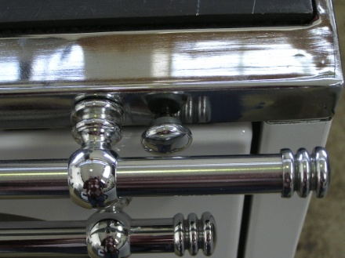

**SL. 3**

Premikanje lopute za ogrevanje poteka tako, da se aktivira gumb (slika 3, položaj 11), ki je nad vrati pečice. Služi za skrajšanje poti dimnih plinov pri kurjenju. Loputo za ogrevanje odprite samo, ko želite zakuriti. Med kurjenjem odprta loputa za ogrevanje povzroča pregrevanje štedilnika in s tem povzroča poškodbe na delih štedilnika. Poleg tega odprta loputa za ogrevanje povzroča večjo porabo goriva.

Izvlečen gumb = loputa za ogrevanje je odprta.

Potisnjen gumb = loputa za ogrevanje je zaprta.

**3.3 VRATA PEČICE** (slika 1, položaj 6)

Vrata pečice so lahko po izboru v enem izmed dveh položajev, odvisno od toplote, ki jo želimo v prostoru.

**Vrata pečice so odprta:** večje oddajanje toplote za segrevanje prostora.

**Vrata pečice so zaprta:** manjše oddajanje toplote za segrevanje prostora.

Vrata pečice lahko odstranite brez orodja: primite za ročaj in rahlo odprta vrata povlecite navzgor. Ponovno pa jih namestite tako, da oba tečaja vstavite v ustrezne odprtine na sprednji strani pečice in s kolenom pritisnete na spodnji rob vrat ter hkrati rahlo potegnete ročaj navzgor. Ko štedilnik deluje, morajo biti vrata pečice nameščena.

**3.4 PREDAL ZA GORIVO** (slika 1, položaj 4)

V spodnjem delu štedilnika je predal za gorivo, ki ima vodila in se z lahkoto premika.

**Pozor:** V tem predalu ne shranjujete lahko vnetljivih materialov, kot je papir itn. Pri polnjenju bodite pozorni na višino.

4. ZAČETEK OBRATOVANJA ŠTEDILNIKA

**Pred prvim kurjenjem je treba vse emajlirane površine obrisati s suho krpo, da preprečite nastajanje madežev.**

Ko se seznanite s pravilno uporabo štedilnika, lahko sledi prvo obratovanje. Pri prvem kurjenju odprite okno, ker uporabljena zaščita pred korozijo za kratek čas razvije zelo neprijeten, vendar neškodljiv dim oziroma povzroči neprijeten vonj. To je normalno in v kratkem času izgine. Nekateri vgrajeni deli štedilnika (cev za odpadne pline, vrata za polnjenje itn.) se lahko pri kurjenju zelo segrejejo in predstavljajo nevarnost za opekline. Pri majhnih otrocih je treba še posebej paziti, da ne pride do poškodb. Pri prvem kurjenju je treba zelo previdno zakuriti štedilnik, da ne pride do pokanja šamota.

**4.1 KURJENJE**

* Izvlecite gumb za gretje, loputa za ogrevanje je odprta.
* Odprite ventil primarnega zraka na največji pretok zraka (slika 3, položaj 9).
* Odprite vrata kurišča.
* V kurišče položite lesno volno, žagovino ali papir.
* Dodajte 2–3 majhne kose lesa.
* Prižgite.
* Zaprite vrata kurišča.
* Pustite les živahno goreti.
* Potisnite nazaj gumb lopute za ogrevanje, loputa za prižiganje je zaprta.

**4.2 KURIŠČE**

Po oblikovanju osnovnega ognja v odprtino za polnjenje dodajte gorivo. Ventil za zrak nastavite na ustrezno označeno mesto (gumb postavite v položaj 1 – 3). Pri dodajanju goriva vrata kurišča rahlo odprite, da ne potegnejo dimnih plinov; s tem se boste izognili dimnim plinom v prostoru.

Nominalno zmogljivost gretja boste dosegli tako, da boste uporabili naslednje količine goriva in nastavitve:

|  |  |  |  |  |
| --- | --- | --- | --- | --- |
| Gorivo | Količina goriva | Čas  izgorevanja | Nastavitev primarnega  zraka |  |
| Sekan les | 1,6 kg  2 kratka sekanca | 1,0 h | Stopnja 1/2 |  |
| Briketi rjavega premoga | 2,7 kg  6 celih kamnov | 2,0 h | Stopnja 1 |  |

Bodite pozorni, da ne boste nikoli nalagali več lesa ali briketov rjavega premoga, kot je treba za nominalno zmogljivost gretja. Zgoraj navedene količine goriva ne smete prekoračiti, saj lahko sicer pride do pregrevanja štedilnika. Uporabljate lahko samo naravno sušen les ali brikete rjavega premoga po uredbi o emisijski zaščiti. Les, ki ga uporabljate, mora biti suh (ostanek vlage 20 %). Tak les dobimo, če ga skladiščimo dve leti na suhem, dobro prevetrenem prostoru. Vlažen les ima majhno kalorično vrednost ter povzroča obloge saj v dimnih kanalih in dimniku.

Lesa s tretirano zgornjo površino (lakirano, barvano, furnirano in impregnirano), vezanega lesa, odpadkov vseh vrst (smeti od pakiranja), plastike, časopisa, gume, kože, tekstila itn. ne smemo kuriti. Zgorevanje takšnih materialov onesnažuje življenjsko sredino in ga zakonodajalec prepoveduje. Poleg tega lahko nastanejo poškodbe na dimniku. V tem primeru preneha vsaka oblika garancije, ki jo nudi proizvajalec.

V neugodnih razmerah se lahko v dimniku pojavijo motnje pretoka zraka in dimni plini se ne odvajajo v celoti. V tem primeru je v dimniku kot vabo treba narediti ogenj. Če s tem ni v dimniku vzpostavljen pretok zraka, delo štedilnika iz varnostnih razlogov ni dovoljeno.

**Opomba:** Boljšo izkoriščenost goriva in boljše segrevanje prostora dosežete tako, da vrata pečice malo ali pa popolnoma odprete.

**4.3 KUHANJE**

**4.3.1 KUHANJE POLETI**

V vročih dneh se štedilnik na trdo gorivo uporablja predvsem za kuhanje.

Vrata pečice so zaprta. Najbolje je uporabljati lonec s težkim dnom in primerno pokrovko.

**4.3.2 KUHANJE POZIMI**

V hladnejših dneh se štedilnik na trda goriva uporablja predvsem za ogrevanje prostora. Za hitrejše kuhanje uporabljajte suh les. Loputa za ogrevanje mora biti zaprta, regulator zraka pa maksimalno odprt.  
Ko končate kuhanje, je treba regulator zraka nastaviti nazaj na označeno mesto za nominalno zmogljivost toplote.

**4.4 PEKA PECIVA IN PEKA MESA**

Za peko peciva in peko mesa je potrebna enakomerna razporeditev toplote. Da dosežete to enakomernost in dovolj visoko temperaturo, mora biti pečica zaprta z zaprto loputo za ogrevanje, odvisno od tega, kaj pečete, da se pečica vnaprej segreje. Ko je štedilnik segret na želeno temperaturo, vstavite to, kar pečete, v pečico. Ne dovolite, da se ogenj preveč razžari; gorivo dodajajte v majhnih količinah. Visoke modele za pecivo položite v spodnje utore pečice. Pecivo, ki ima takšno obliko, pecite na enakomerni temperaturi. Pri ploskih pecivih se lahko uporabljata oba utora. Pri tem priporočamo nekoliko višjo temperaturo pečice. Za peko mesa je potrebna precej višja temperatura kot za peko peciva. Čas priprave je nekoliko daljši, ker je predgretje obvezno.

**4.5 KURJENJE V PREHODNEM OBDOBJU**

Pri zunanjih temperaturah nad 15 °C na osnovi majhnega transportnega tlaka v dimniku nastane majhen ogenj. Ta ustvarja več saj v dimnih kanalih štedilnika in dimnika. Povečajte dovod primarnega zraka in večkrat razpihajte ogenj ter pogosteje nalagajte (manjše kose sekanega lesa), da zmanjšate saje v prehodnem obdobju.

**5. VZDRŽEVANJE IN ČIŠČENJE ŠTEDILNIKA**

Redno vzdrževanje in nega, kot je čiščenje štedilnika, dimnih kanalov in dimovodnih nastavkov, je pomembno za varno obratovanje, še posebej pa za ekonomičnost in ohranjanje vrednosti štedilnika. Vzdrževanje emajliranih površin štedilnika se priporoča samo v hladnem stanju. Štedilnik čistite z vodo in mehko krpo, v posebnih primerih pa s čistili. Intervali čiščenja so odvisni od uporabe goriva, časa uporabe štedilnika in od načina uporabe.

Nepotrebno ustvarjanje prahu se lahko prepreči, če upoštevate naslednje zaporedje čiščenja:

* Odstranite kuhalno ploščo in jo zunaj temeljito očistite.
* Očistite saje in smeti iz zgornje strani pečice ter pot grelnih plinov.
* Namestitev plošče.
* Odprite zaščitni pokrov za čiščenje (pod vrati pečice) in odstranite pokrov.
* Odstranite saje in pepel iz pregradne pločevine.
* Odstranite saje in pepel iz dna štedilnika.
* Namestite pokrov na sprednji strani in ponovno zaprite zaščitni pokrov.

**OPOMBA:** Pri kurjenju štedilnika pazite, da se na steklu od vrat ne bodo nabirale saje. Saje nastanejo zaradi slabega izgorevanja iz več razlogov. Slab pretok zraka v dimniku (slab dimnik), štedilnik je napačno servisiran, na primer dotok kisika se prehitro prekine. Na te dejavnike nimamo vpliva.  
Zato ne dajemo jamstva za čista stekla.

**5.1 ODPRTINA ZA ČIŠČENJE**

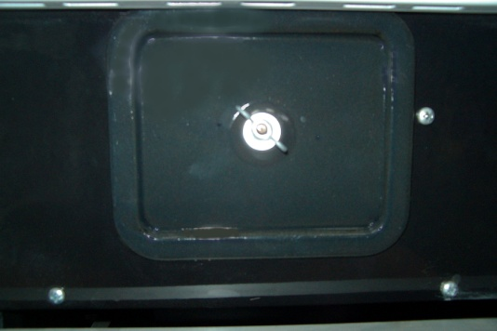

12

**SL. 4**

Za zaščitnim pokrovom odprtine za čiščenje je pokrov (slika 6, položaj 12). Nameščen je z enim metuljastim vijakom na sprednji strani štedilnika. Če želimo očistiti notranjost štedilnika, ga je treba odstraniti. Preden vijak ponovno privijemo, je treba preveriti, ali tesnilo, ki se nahaja na pokrovu, tesni in ali ga je mogoče treba zamenjati.

**5.2 VZDRŽEVANJE IN ČIŠČENJE KUHALNE PLOŠČE**

Za čiščenje kuhalne plošče uporabite smirkov papir ali vim. Po čiščenju kuhalno ploščo obrišite z vlažno krpo in na koncu s suho krpo. Pazite, da so reže za raztezanje na kuhalni plošči čiste in brez oblog, saj to omogoča raztezanje plošče pri delovanju toplote. Pečeni ostanki hrane ali deli žlindre v režah lahko povzročijo deformacijo kuhalne plošče. Ne puščajte loncev ali ponev na hladnih kuhalnih ploščah. Nastanejo lahko robovi korozije, ki se težko odstranijo.

**5.3 ODSTRANJEVANJE ŽLINDRE IN PEPELA**

Žlindra se odstranjuje s priporočenim orodjem prek odstranjevalca pepela. Prostor za pepel je treba izprazniti pred vsakim kurjenjem. Od 1- do 2-krat tedensko je treba očistiti rešetko. Če so zračni kanali zamašeni z žlindro, zapečeno skorjo ali z drugimi zažganimi ostanki, v celoti izvlecite rešetko in jo očistite.

**5.4 SPLOŠNE OPOMBE**

Če upoštevate navodila za namestitev in uporabo, štedilnik predstavlja varen gospodinjski aparat. Vse pomanjkljivosti na vašem štedilniku vam lahko odstrani naša servisna služba.

Za pritožbe glede napak ali pomanjkljivosti v povezavi z delovanjem se obrnite na našo servisno službo. Ta vam lahko pomaga tudi pri nabavi rezervnih delov (uporabljajte samo originalne dele). Celotno kurilno napravo mora redno pregledovati strokovnjak.

**ČAS ZAGOTOVLJENEGA SERVISA**

S tem je mišljen čas, v katerem jamčimo za storitve, pribor in za rezervne dele, ki se začne z dnevom nakupa naprave. Čas zagotovljenega servisa je skladen z veljavnimi zakonskimi predpisi. Ob zamenjavi modela ali oblike naprave je rok za zamenjavo delov, ki jim je spremenjena oblika, v zakonskem roku. Po tem roku so zamenjave zagotovljene v novih oblikah.

**POGJI GARANCIJE**

**Garancija izdelka velja za zakonsko določeno obdobje.**

**Garancija ne velja za steklo, steklokeramično ploščo in za fizične poškodbe, nastale po nakupu.**

**PROIZVAJALEC SI PRIDRŽUJE VSE PRAVICE DO SPREMEMB.**

Naprava bo pravilno delovala v garancijskem roku samo, če se uporablja v skladu s tem navodilom za priključitev in uporabo.

Garancija preneha veljati, če se ugotovi, da:

* je priključitev izdelka ali popravilo opravila nepooblaščena oseba oziroma če so bili vgrajeni neoriginalni deli;
* se naprava ne uporablja skladno s temi navodili;
* je pri uporabi prišlo do mehanskih napak naprave;
* je popravila izvajala nepooblaščena oseba;
* je bila naprava uporabljena v komercialne namene;
* je poškodba nastala v transportu po prodaji naprave;
* je do okvar prišlo zaradi nepravilne montaže, nepravilnega vzdrževanja ali mehanskih poškodb kupca;
* je do okvare prišlo zaradi prevelike ali premajhne napetosti in tudi zaradi višje sile.

Okvare na napravi lahko odstranimo tudi zunaj garancijskega roka z originalnimi rezervnimi deli, na katere prav tako dajemo garancijo pod enakimi pogoji.

Ta garancija ne izključuje in ne vpliva na pravice potrošnikov v povezavi s skladnostjo izdelka skladno s pravnimi predpisi. Če dobavljen izdelek ni skladen z dogovorom, ima potrošnik pravico zahtevati od prodajalca, da brez nadomestila odpravi to neskladnost s popravilom ali z zamenjavo izdelka skladno z veljavnimi zakonskimi predpisi.